TASCA 2 VIBE CODING – LLIURA NIVELL BÀSIC
MAR LLORET I ESQUERDO
Per a completar aquesta tasca, he tractat de fer el recurs un poc més visual i interactiu. Encara hi ha moltes parts a millorar però aquest seria el meu intent. A les captures de davall del tot es veu l’intent de correcte/incorrecte.
Ho he plantejat com a resposta adaptativa a l’hora de buscar una conducta alternativa a un comportament que pot ser de risc per a una persona adolescent.
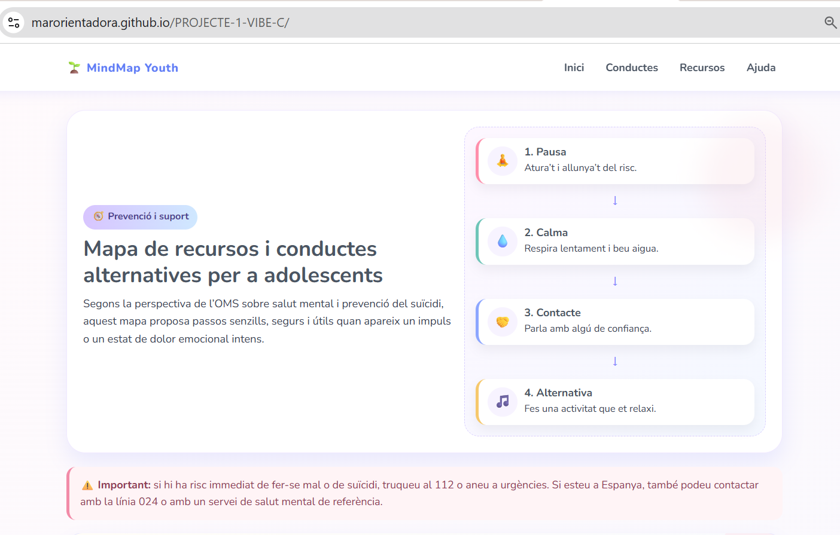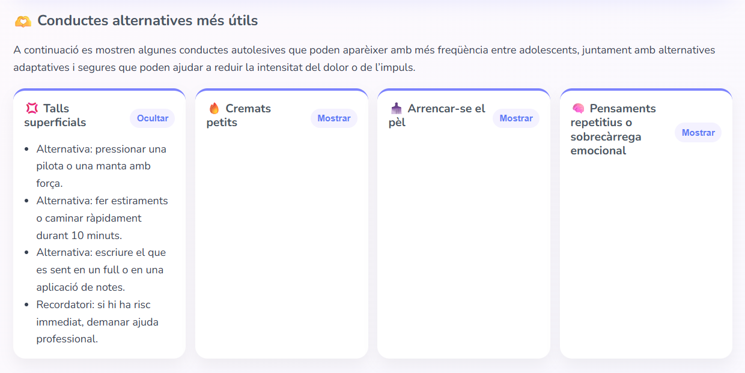
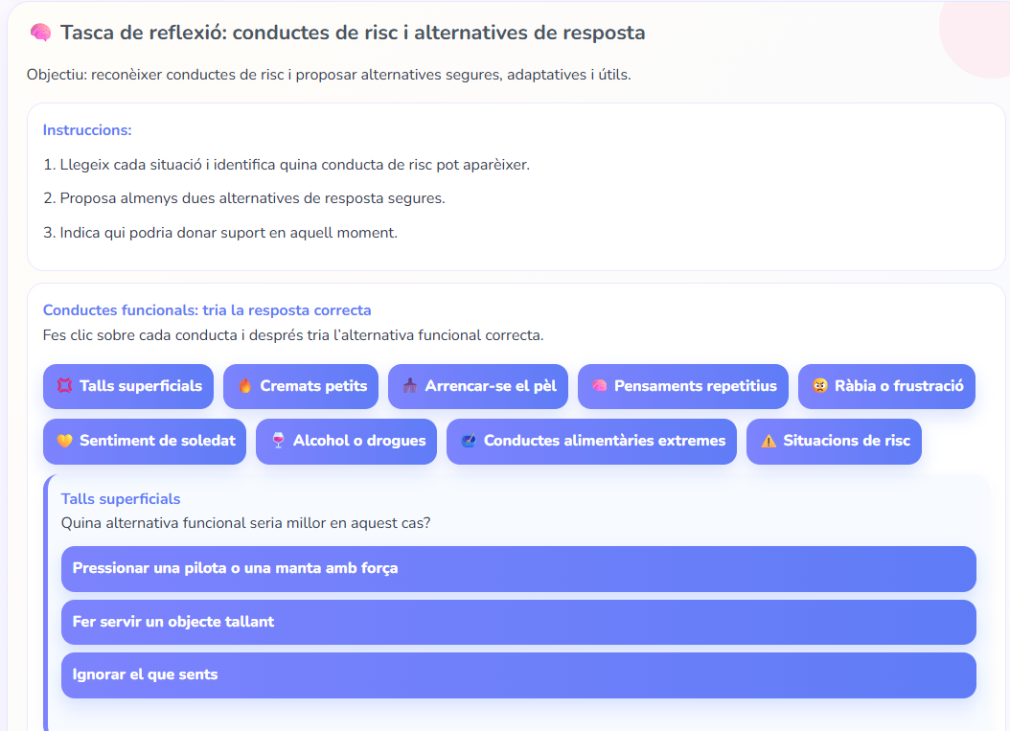

INTENT DE TASCA INTERACTIVA:
Ací pot observar-se la diferència entre el que seria la resposta correcta i la incorrecta.
